Приложение №1
1.Выделение из чая кофеина.
Для опыта потребуется фарфоровый или металлический тигель. В него положили измельченный в ступке черный чай (около 1 чайной ложки) и примерно 2 г оксида магния. Смешали оба вещества и поставили тигель на огонь. Нагрев должен быть умеренным, не слишком энергичным (фото 1)
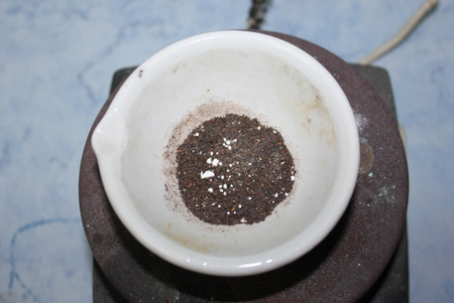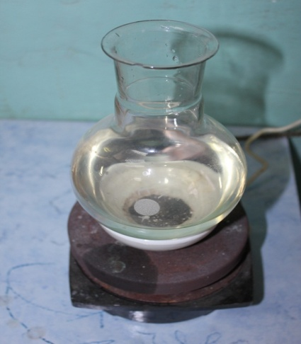
Фото 1. Фото 2.
Сверху на тигель или стакан поставили круглодонную колбу и налили в нее холодной воды (фото2).
В присутствии оксида магния кофеин будет возгоняться, т. е. превращаться в газообразное состояние, минуя стадию жидкости. Попадая на холодную поверхность, кофеин вновь вернется в твердое состояние и осядет на дне колбы в виде бесцветных кристаллов (фото 3).

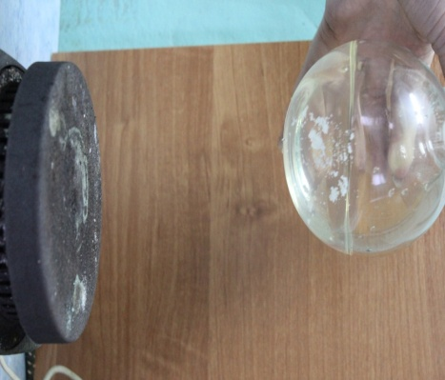фото 3.

